Beziehungsorientiert Entwicklung stärken
Frühe Interventionen zur Stärkung von Kind und Familie nach den Grundgedanken des Ansatzes DIRFloortime®
Petra Ulshöfer
Zusammenfassung
Die frühen Lernprozesse und die Persönlichkeitsentwicklung eines Kindes werden massgeblich durch emotionale und interaktive Beziehungen geprägt. Bei Kindern mit einer Entwicklungsbeeinträchtigung kann der Aufbau dieser entwicklungsförderlichen Beziehungen erschwert oder gar blockiert sein. Der entwicklungsorientierte Ansatz DIRFloortime® setzt an der Stärkung der Beziehung an, um auf der Basis des individuellen Profils und der jeweiligen Entwicklungsstufe gemeinsames Wachstum von Kind und Familie zu unterstützen. Mithilfe der Interventionspyramide dieses Ansatzes werden wesentliche Schwerpunkte und bedeutsame Schritte der Beziehungsbegleitung in der Heilpädagogischen Früherziehung aufgezeigt.
Résumé
Les apprentissages précoces et le développement de la personnalité d'un enfant sont grandement influencés par les relations émotionnelles et les interactions. Chez les enfants présentant des troubles du développement, l'établissement de ces relations favorables au développement peut être difficile, voire impossible. Sur la base du profil individuel et des stades de développement, l'approche DIRFloortime® vise à consolider la relation afin de soutenir l'enfant et sa famille. À l’aide de la pyramide d'intervention de cette approche, cet article met en évidence les caractéristiques essentielles et les étapes significatives de l'accompagnement relationnel dans l'éducation précoce spécialisée.
Keywords: Frühe Kindheit, Behinderung, sozial-emotionale Entwicklung, Eltern-Kind-Beziehung, Beratung, Elternbildung, Förderung / petite enfance, handicap, développement socio-émotionnel, relation parents-enfant, conseil, éducation des parents, encouragement
DOI: https://doi.org/10.57161/z2024-04-02
Schweizerische Zeitschrift für Heilpädagogik, Jg. 30, 04/2024

Ausgangslage – Situation und Herausforderungen für Kind und Familie
Als ich die Eltern des 3,5-jährigen Carlo kennenlerne, sind sie am Ende ihrer Kräfte. Carlo hat immer häufiger Wutausbrüche mit heftigem Weinen, die oftmals aus dem Nichts aufzutauchen scheinen. Die Eltern haben viele Ideen und Anregungen verschiedener Beratungen ausprobiert. Nichts hat gefruchtet oder zu irgendeinem Erfolg geführt. Im Gegenteil, die Beziehung zu Carlo wird immer schwieriger: Er schreit nur noch, verweigert jeglichen Körperkontakt und schlägt seinen kleinen Bruder. Carlo kann sich nur beruhigen, wenn er in einen seiner geliebten Video-Clips abtaucht, unerreichbar für seine Umwelt. Alle sind erschöpft. Es gibt keine Diagnose, keine Erklärung. Nur Fragen stehen im Raum, für die sich keine Antworten finden lassen.
Wie in diesem Beispiel weisen zahlreiche Studien darauf hin, dass Eltern mit einem Kind mit einer Entwicklungsbeeinträchtigung ein erhöhtes Stressniveau aufweisen. Sie stehen massiv unter Druck, was wiederum verbunden ist mit starken Belastungsreaktionen (Delahooke, 2017). Dies kann den Aufbau einer förderlichen Eltern-Kind-Beziehung massiv beeinträchtigen und die Gestaltung von innerfamiliären Kommunikations- und Interaktionsstrukturen deutlich schwächen (ebd.). Die dadurch hervorgerufene eingeschränkte Qualität der Eltern-Kind-Interaktion wirkt sich nachweislich negativ aus auf die Entwicklung des Kindes (Sarimski, 2017; Seifert, 2022; Tröster & Lange, 2019). Dazu kommt, dass die Selbstwahrnehmung der Eltern und ihr dementsprechendes Selbstbild eingeschränkt sind; verbunden mit einem Gefühl, es nicht richtig zu machen (Shahmoon-Shanok, 2000).
Eltern fällt es dann oftmals schwer, «sich auf die Bedürfnisse des Kindes in der alltäglichen Interaktion einzustellen und ihren Interaktionsstil entwicklungsförderlich zu gestalten» (Sarimski, 2017, S. 68). Gerade die «Herstellung und Aufrechterhaltung einer emotional positiven Beziehung zu ihrem Kind» ist nach Tröster und Lange (2019, S. 72) eine der grössten Belastungsquellen für Eltern. Häufig fehlt ihnen die Energie, die Signale ihres Kindes zu erkennen und die kindlichen Verhaltensweisen richtig zu interpretieren (Liljeberg & Magdanz, 2022).
Was bedeuten diese Herausforderungen für eine wirksame Unterstützung und was brauchen Kind und Familie? Eine Entwicklungsbeeinträchtigung des Kindes ist nicht nur für das Kind selbst eine erschwerte Situation, sondern für die ganze Familie eine Herausforderung. Darum braucht es positive Erfahrungen und Erlebnisse in freudvollen Interaktionen miteinander, um den Druck und Stress zu lindern (Delahooke, 2020). «What is good for the parents is good for their children. What is good for their children is good for their parents. Aiming for both stimulates good outcomes. The invisible but powerful thread is relationship» (Shahmoon-Shanok, 2000, S. 333). Gemäss diesem Zitat ist eine Unterstützung nur dann wirksam, wenn sie sowohl auf das Kind als auch auf die Eltern ausgerichtet ist. Denn, übersetzt mit den Worten von Rebecca Shahmoon Shanok (2000), ist das, was für die Eltern gut ist, auch gut für das Kind und umgekehrt. Die unsichtbare, verbindende Kraft ist die Beziehung.

Beziehung als essenzielle Basis von Entwicklung
Die fundamentale Bedeutung von Beziehung für ein gesundes Aufwachsen heben Brazelton und Greenspan (2002) hervor, indem sie aufzeigen, dass der Wunsch nach Beziehung, Sicherheit und Nähe zu vertrauten Personen eines der sieben Grundbedürfnisse ist. Beziehungen sind die Grundlage für Entwicklung und emotionales Wohlbefinden. Sie helfen, Stress zu mildern und sind nach Janert (2021, S. 141) «unentbehrlich für unser Leben». In den ersten Lebensjahren beginnend, finden für die Entwicklung bedeutsame prägende Erfahrungen und alles Lernen in sozialen Interaktionen statt; sei es in der Familie, im Kindergarten und in der Schule wie auch in therapeutischen Settings (Greenspan & Wieder, 2000; Brazelton & Greenspan, 2002). Emotional unterstützende Beziehungen sind essenziell, um Sprache zu erwerben, sich selbst und sein individuelles Potenzial kennenzulernen, soziale Fähigkeiten zu stärken und ein positives Selbstwertgefühl aufzubauen (Janert, 2021; Greenspan & Wieder, 2000). Es sind gerade die emotionalen, wechselseitigen Interaktionen des Kindes mit seinen Bezugspersonen, die das Wachstum des Gehirns unterstützen, und nicht isolierte, kognitiv zentrierte Übungen oder Aufgaben (Brazelton & Greenspan, 2002). Damit wird mehr als deutlich, dass Beziehungen für die Gesamtentwicklung des Kindes grundlegend sind. Daher ist es die zentrale Aufgabe der frühen Interventionen, das Kind und seine Bezugspersonen zu unterstützen, damit diese auf der Basis von stärkenden Beziehungen gemeinsam wachsen können. Dies führt uns direkt zum Herzstück des von Stanley Greenspan und Serena Wieder begründeten entwicklungsorientierten Ansatzes DIRFloortime®. Im Zentrum stehen die Unterstützung von Kind und Familie sowie der Aufbau von beständigen, liebevollen Beziehungen.

Brücke in die Praxis – Anwendung des Ansatzes DIRFloortime®
Eine Unterstützung für Kind und Familie, die sich nach den Grundgedanken des entwicklungsorientierten Ansatzes DIRFloortime® richtet, berücksichtigt das individuelle sensorische Profil und den Entwicklungsstand des Kindes. So können die elementaren Beziehungen im Kontext von Emotionen und freudvollen spielerischen Interaktionen gestärkt werden. Die Intervention nach diesem Ansatz ist vielschichtig und umfassend konzipiert, wie es Abbildung 1, die Interventionspyramide nach Greenspan und Wieder (2001), verdeutlicht. Die einzelnen Ebenen der Interventionspyramide sind alle ausgerichtet auf die Beziehung und die emotionalen Interaktionen von Kind und Familie. Die Ebenen bauen aufeinander auf und geben Anhaltspunkte, die sowohl für die Unterstützung des Kindes als auch für die Begleitung seiner Bezugspersonen relevant sind.
Abbildung 1: Interventionspyramide für Kinder mit besonderen Bedürfnissen (in Anlehnung an Greenspan & Wieder, 2001, S. 478)
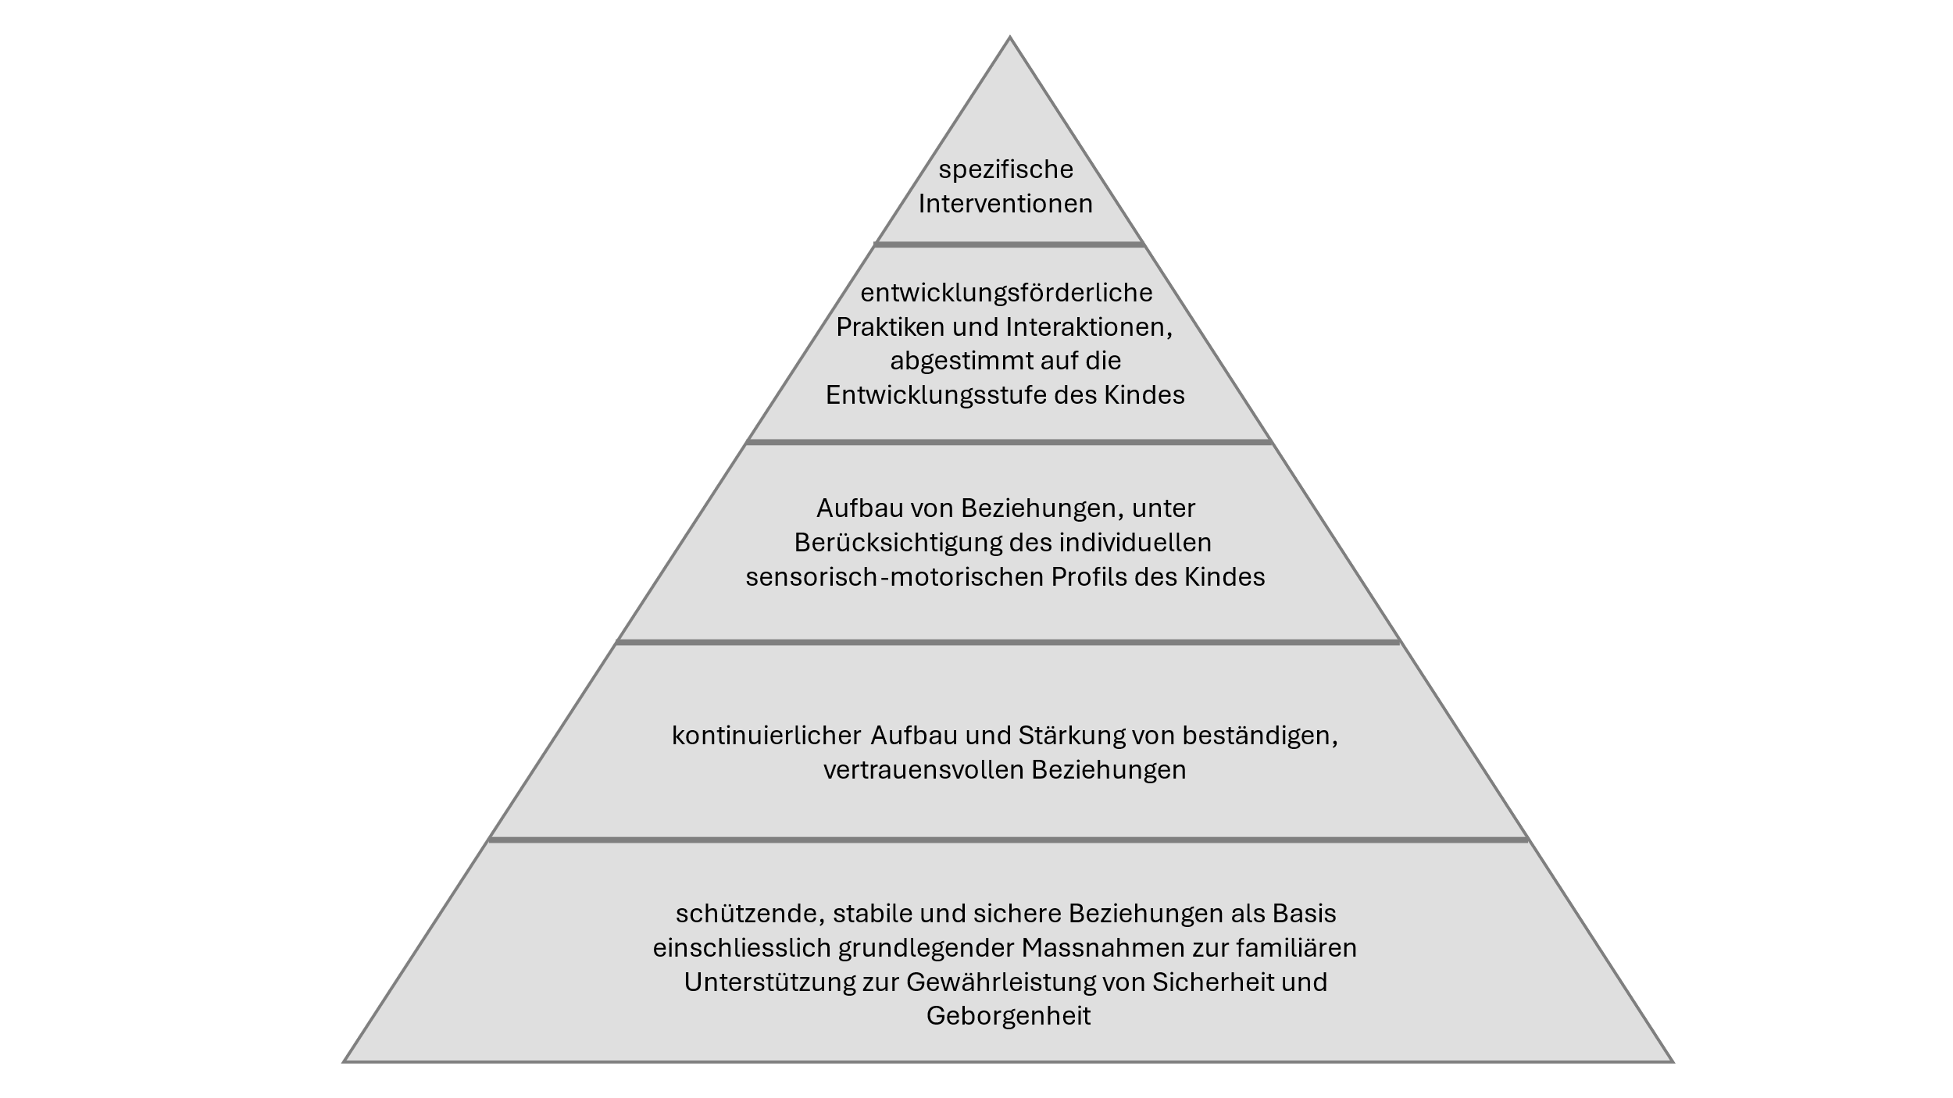

Ebene 1: Sicherheit als Ausgangspunkt
Das starke Fundament der Pyramide und damit Ausgangspunkt jeglicher Unterstützung bilden schützende, beständige und entwicklungsförderliche Beziehungen wie auch verlässliche familiäre Strukturen. In erster Linie gilt es, die wesentlichen Grundbedürfnisse, physischen Schutz und damit Sicherheit zu gewährleisten, verbunden mit dem Gefühl von Geborgenheit (Greenspan & Wieder, 2000). Gerade in der Anfangszeit der Intervention sind die Eltern sehr unsicher und ängstlich, beispielsweise was die Diagnose für die Entwicklung ihres Kindes heisst. Deshalb hat eine «vom Gefühl der Sicherheit geprägte Beziehung» (Delahooke, 2020, S. 34) oberste Priorität. Meine Erfahrungen in der Praxis zeigen, dass das Kind und die Familie den schützenden Rahmen brauchen, um sich gehalten zu fühlen. Der Aufbau einer tragfähigen «therapeutischen Allianz» (Tröster & Lange, 2019, S. 111) hat sich auch in Studien als klarer Wirkfaktor zur Entlastung der Eltern gezeigt. Dieses Arbeitsbündnis mit der Familie ist geprägt von einer Grundhaltung der Anerkennung, Offenheit und des Verstehens der vielfältigen Perspektiven. So kann eine Atmosphäre des gegenseitigen Vertrauens entstehen. Um es mit den Worten von Stephen W. Porges zu sagen: «Sicherheit ist die Behandlung und die Behandlung ist Sicherheit» (Delahooke, 2020, S. 117).
Bei unserem ersten Zusammentreffen, das bewusst ohne Carlo stattfindet, benötigen die Eltern viel Raum, um ihre Erfahrungen, ihre Verzweiflung und Hilflosigkeit auszusprechen und einfach zu erzählen. Vieles kommt auf den Tisch; alles, was schwierig ist und sie beschäftigt. Tränenreich erzählt die Mutter, wie sie die Verbindung zu Carlo verloren habe und sie nicht mehr wisse, wie sie an ihn herankommen könne. Vor allem beschäftigt sie, dass er keine emotionale Nähe mehr zulassen kann und sich von ihr abwendet.
Wie in diesem Beispiel kommen viele Eltern mit einem Gefühl von Hilflosigkeit und Verzweiflung ins Erstgespräch. Sie haben schon vieles ausprobiert und nichts hat zur Verbesserung der Situation beigetragen. Carlos Eltern sind sehr unsicher im Umgang mit dem spezifischen Verhalten ihres Kindes. Immer mehr verstricken sie sich in einer Negativspirale, sodass der Zugang zum Kind blockiert und damit die Beziehung zu ihm deutlich erschwert ist.
Aus meiner Sicht gibt es folgende zentrale Aspekte im Beziehungsaufbau zur Familie: In einem ersten Schritt muss ich einfach da sein, ohne viel tun zu wollen, und einfühlsam zuhören. So kann eine vertrauensvolle Basis als Ausgangslage der Unterstützung entstehen. Ich nehme die Eltern mit ihren Erfahrungen und ihrer Sicht auf das Kind ernst. Dies wiederum stärkt sie und wirkt sich positiv auf die Beziehung zu mir als Fachperson aus. Dieses Handeln geschieht ganz im Sinne einer tragfähigen therapeutischen Allianz, die nach Tröster und Lange (2019) das gemeinsame Festlegen von Zielen, die gemeinsame Planung des Vorgehens sowie die aktive Partizipation der Eltern in den Förderprozess umfasst. In der Praxis zeigt sich, dass Eltern gerade in dieser Phase grosser Verunsicherung entlastet und gestärkt werden müssen. Es ist wichtig, ihre Ansichten über die Stärken ihres Kindes, aber auch die Herausforderungen zu hören. So können wir gemeinsam Themen besprechen, die bei der Unterstützung berücksichtigt werden sollen (Delahooke, 2020).

Ebene 2: Aufbau, Entwicklung und Aufrechterhaltung von vertrauten Beziehungen
Auf der zweiten Ebene der Pyramide geht es darum, die auf dem festen Fundament der ersten Ebene gelegten Grundsteine der Beziehung zu formen, zu festigen und weiter auszubauen. Dies betrifft nicht nur die Beziehung zum Kind, sondern auch die Beziehung zwischen Eltern und Fachperson.
Ein wichtiger Aspekt in der Praxis ist es, als Fachperson die Stärken der Eltern zu erkennen, Gelungenes zu würdigen und hervorzuheben. Dies stärkt die Eltern in ihrer Kompetenz und hilft ihnen, gemeinsam mit ihrem Kind zu wachsen. Ein wichtiger Aspekt ist es, Eltern nicht zu belehren, sondern sie mit einer wertschätzenden Haltung als Expert:innen ihres Kindes wahrzunehmen. Um Beziehungen auf dieser Ebene zu unterstützen, braucht es Raum, Zeit, Kontinuität und vor allem eine Haltung des Verstehens.
Delahooke (2020, S. 27) schlägt dazu «ein neues Verständnis von Verhalten» vor, welches auf dem Verstehen des Ursprungs des Verhaltens beruht. Die Eltern und ich haben Beobachtungen zusammengetragen mit dem Ziel, Carlos Verhalten tiefer zu ergründen und zu überlegen, was hinter seinen Wutanfällen stecken könnte.
Ein wichtiger Punkt dabei ist es, die Eltern in die Problem- und Verhaltensanalyse einzubeziehen und gemeinsam mit ihnen das Verhalten des Kindes zu entschlüsseln. Hierbei kann es hilfreich sein, Videoausschnitte von Interaktionen mit dem Kind im Alltag ressourcenorientiert zu reflektieren und die Eltern zusätzlich durch Fachwissen zu sensibilisieren.
Ein hilfreiches Instrument in meiner Praxis zur Klärung der Beweggründe für herausforderndes Verhalten ist das Modell des Eisbergs (vgl. Abb. 2). Das gemeinsame Bilden von Hypothesen mit den Eltern ist gewinnbringend bei der Entschlüsselung, was unter der Oberfläche an möglichen Emotionen und Gedanken verborgen sein könnte. Dies hilft den Eltern, sich mehr und mehr in ihr Kind einzufühlen und seine Bedürfnisse zu erkennen. Auf dieser Basis werden individuelle Möglichkeiten gesucht, um den Kontakt und die Beziehung zum Kind wieder aufzubauen. Dies stärkt wiederum die Eltern-Kind-Beziehung und gibt dem Kind wie auch den Eltern Halt und Sicherheit.
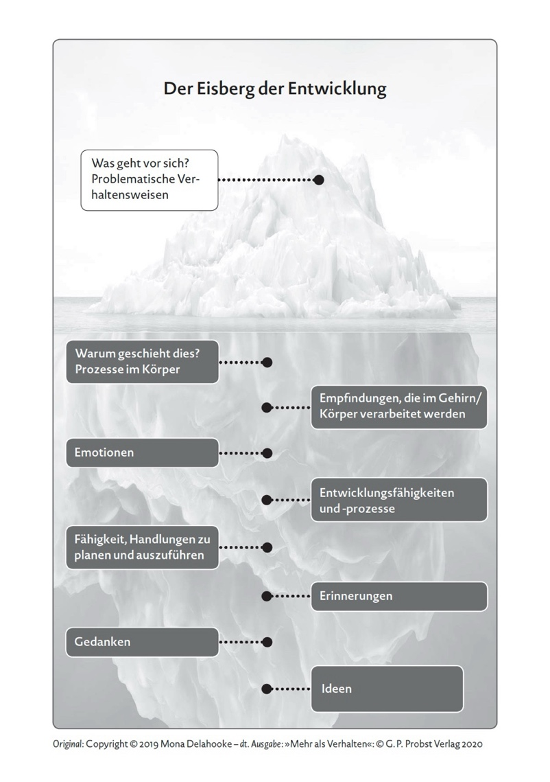
Abbildung 2: Eisberg der Entwicklung (Delahooke, 2020, S. 29)
Die problematischen Verhaltensweisen von Carlo lösen bei den Eltern einen Mix aus starken Gefühlen aus; geprägt von Wut, Trauer und Ohnmacht. Die Frage, warum ihr Sohn solche Wutausbrüche hat, beschäftigt sie. Um Carlo und seine Eltern zu unterstützen, braucht es einen Perspektivenwechsel. So können sie sein Verhalten verstehen und die dahinterstehenden Gründe ermitteln. Im Vordergrund stehen die Überlegungen der Eltern, dass Carlos Wutanfälle eine Reaktion sein könnten, wenn ihm alles zu viel ist; zu viele Reize, zu viele Erwartungen und zu viele Unsicherheiten bei deutlichen veränderten Abläufen.

Ebene 3: Beziehungen im Fokus der individuellen Stärken und Bedürfnisse des Kindes
Auf dieser Ebene stehen die Beziehungen im Vordergrund, die auf die Entwicklungsbedürfnisse und -voraussetzungen des Kindes und seines Umfeldes abgestimmt werden. Das individuelle sensomotorische Profil wird berücksichtigt, um Stärken und Entwicklungsbedürfnisse des Kindes in den einzelnen sensorischen Bereichen zu erfassen sowie dessen spezifischen Weg der Reizverarbeitung festzuhalten. Weitere Entwicklungsbereiche – wie Motorik, Sprache sowie emotional-soziale Entwicklung – und Interessen des Kindes ergänzen das Profil. Auch die elterlichen Ressourcen, Bedürfnisse, Stärken und Herausforderungen gehören dazu, mit dem Ziel, eine massgeschneiderte und entwicklungsgerechte Intervention für Kind und Familie zu planen.
In meiner Praxis hat es sich bewährt, die Eltern in diesen Prozess aktiv einzubeziehen und mit ihnen das individuelle Entwicklungsprofil des Kindes zu erstellen. Der oftmals reiche Erfahrungs- und Wissensschatz der Eltern aus dem Alltag ist für die gemeinsame Unterstützung wertvoll und bereichernd. Wenn wir den Eltern helfen, die Entwicklungsunterschiede und das daraus resultierende Verhalten ihres Kindes zu verstehen und in einen positiven Fokus zu setzen, sind sie weniger anfällig für Stress, was der ganzen Familie zugutekommt (Delahooke, 2017). Durch regelmässige Reflexionen und Gespräche mit den Eltern können aktuelle Beobachtungen einbezogen und das Profil des Kindes dementsprechend angepasst werden.
Gemeinsam mit den Eltern erstelle ich Carlos individuelles Entwicklungsprofil. Dabei zeigen sich Stärken im motorischen wie kommunikativen Bereich. Carlo ist ein sehr aufmerksamer Beobachter und an visuellen Reizen seiner Umgebung interessiert. Bereiche in der auditiven und taktilen Wahrnehmung führen oft zu Momenten, in denen er sich nicht regulieren kann. Dies äussert sich in heftigen Wutanfällen. Die Versuche der Eltern, Carlo durch Co-Regulation zu helfen, sich zu beruhigen, eskalieren oft, was alle zur Erschöpfung bringt.

Ebene 4: Entwicklungs- und beziehungsförderliche Unterstützungspraktiken und Interaktionen
Auf dieser Ebene geht es um konkrete Unterstützungspraktiken, die auf dem individuellen Profil und Entwicklungsstand des Kindes beruhen. Gemeinsam mit den Eltern werden abgestimmte Fördermöglichkeiten und hilfreiche Strategien für interaktives Handeln umgesetzt. Diese unterstützen das Kind und seine Bezugspersonen, miteinander in Beziehung zu kommen und zu bleiben. Die Interaktionen mit den Bezugspersonen und individuell angepasste Unterstützungsstrategien helfen dem Kind dabei, die jeweiligen Entwicklungsschritte in eine höhere Stufe zu meistern. Es ist wichtig, die Eltern in die Fördereinheiten einzubeziehen und sie je nach Situation behutsam anzuleiten sowie durch Coaching zu stärken.
In der Praxis wende ich je nach Situation und Bedarf einen Mix aus direktem Coaching in der Spielinteraktion und Coaching im Nachhinein an. Bei Letzterem tausche ich in einer separaten Sitzung nach der Förderstunde rückblickend mit den Eltern Erfahrungen und Beobachtungen aus, um gemeinsam Aspekte zur Unterstützung der Interaktion mit ihrem Kind herauszuarbeiten.
Ich stärke Carlos Eltern vor allem am Anfang durch reflektierende Coaching-Sitzungen im Anschluss an die Fördersequenzen. Die Besprechung von Videoausschnitten aus dem Alltag dient dem Austausch mit den Eltern. Gemeinsam suchen wir nach Möglichkeiten, Carlo zu unterstützen, sich weiterzuentwickeln, freudvolle Beziehungsmomente mit der Familie zu erleben und die Eltern in ihren Kompetenzen zu stärken. Carlo hilft es, wenn die Eltern einfach bei ihm sind, ohne auf ihn einzureden oder Forderungen zu stellen. Es ist wichtig, Carlos starke Gefühle nicht nur wahrzunehmen, sondern diese zu bestätigen, sodass er sich sicher und «gefühlt» fühlen kann.

Ebene 5: Spezifische Interventionen
Die Spitze der Pyramide fokussiert auf Interventionen, die spezifische therapeutische Strategien einschliessen. So werden grundlegende Fähigkeiten des Kindes aufgebaut und gefördert (Greenspan & Wieder, 2000). Auf dieser Ebene sind Therapien und Fördermassnahmen hilfreich, die auf die Unterstützung von Beziehung und emotionalen Interaktionen zu Bezugspersonen abzielen (Greenspan & Wieder, 2001).
Ich diskutiere mit den Eltern verschiedene Möglichkeiten von weiteren therapeutischen Interventionen. Ergotherapie hilft Carlo dabei, seine Körperwahrnehmung zu stärken und seine sensorischen Bedürfnisse nach propriozeptiven Erfahrungen zu erfüllen, wie das Spüren von festen Berührungen oder beispielsweise das Sitzen in einer sehr engen Kiste. Sie unterstützt ihn bei der adäquaten Verarbeitung der sensorischen Inputs, sodass er sich reguliert auf Beziehungen einlassen kann.

Abschliessende Gedanken
Beziehungsorientiert Entwicklung stärken. Diese Botschaft verweist nicht nur auf bedeutsame Aspekte dieses Artikels. Sie hebt vor allem Schwerpunkte meiner Arbeit als Heilpädagogische Früherzieherin hervor. In der Begleitung von Kind und Familie steht immer die Stärkung der Beziehung im Zentrum als Leitgedanke und Intention. Die Förderung des Kindes, die Begleitung seiner Bezugspersonen – alles wird getragen und gehalten von einem Netzwerk aus Beziehungen. Man denke dabei an die Beziehung des Kindes zu seinen Eltern und nahen Bezugspersonen wie auch an die Beziehung, die ich als Fachperson mit dem Kind, der Familie und dem ganzen Umfeld aufbaue. Dafür braucht es entsprechende Voraussetzungen und Rahmenbedingungen:
- Raum für Sicherheit und Vertrauen, um sich gehalten und «gefühlt» zu fühlen
- Einfühlungsvermögen und ein offener Blick auf individuelle Ressourcen und Bedürfnisse
- Haltung des Verstehens statt Bewertens
Wenn dieser Boden, abgestimmt auf das Kind und die Familie, genährt und als Basis gestärkt wird, können robuste Wurzeln für eine gute Entwicklung und individuelles Wachstum entstehen.
Petra Ulshöfer, MA
Heilpädagogische Früherzieherin
impuls mal 3 GmbH
ulshoefer@impulsmal3.ch

Literatur
Brazelton, T. B. & Greenspan, S. I. (2002). Die sieben Grundbedürfnisse von Kindern. Was jedes Kind braucht, um gesund aufzuwachsen, gut zu lernen und glücklich zu sein. Beltz.
Delahooke, M. (2017). Social and emotional development in early intervention. Pesi Publishing.
Delahooke, M. (2020). Mehr als Verhalten. Neurowissenschaft und Mitgefühl helfen, Verhaltensprobleme von Kindern zu verstehen und zu lösen. Probst.
Greenspan, S. & Wieder, S. (2000). Principles of clinical practice for Assessment and Intervention. Chapter 4. In The Interdisziplinary Council on the Developmental and Learning Disorders (Ed.), Clinical Guidelines: Redefining standards of care for infants, children and families with special needs (pp. 55–82). ICDL Press.
Greenspan, S. & Wieder, S. (2001). Mein Kind lernt anders. Ein Handbuch zur Begleitung förderbedürftiger Kinder. Walter.
Janert, S. (2021). Das R in DIR: Emotionale Beziehungen. In S. Janert, A. Zirnsak, I. Acerbi & S. Hohndorf (Hrsg.), Autismus beziehungsorientiert behandeln. Handbuch zur DIRFloortime-Methode (S. 141–159). Reinhardt.
Liljeberg, H. & Magdanz, E. (2022). Forschungsbericht 61. Eltern von Kindern mit Beeinträchtigungen – Unterstützungsbedarfe und Hinweise für Inklusionshürden. https://www.bmas.de/DE/Service/Publikationen/Forschungsberichte/fb-613-elternstudie-unterstuetzungsbedarfe-inklusionshuerden.html
Sarimski, K. (2017). Beziehungs- und Bindungsaufbau unter erschwerten Bedingungen – Eltern werden und sein von besonderen Kindern. In F. Hänsenberger-Aebi & U. Schäfer (Hrsg.), Eltern sein plus! Begleitung von Kindern mit Unterstützungsbedarf (S. 67–90). Seismo.
Seifert, M. (2022). Familie: Inklusion, Behinderung und Hilfesysteme. In J. Ecarius & A. Schierbaum (Hrsg.), Handbuch Familie. Band II: Erziehung, Bildung und pädagogische Arbeitsfelder (S. 403–422). Springer Fachmedien.
Shahmoon-Shanok, R. (2000). The Action is in the interaction: Clinical Practice Guidelines for Work with Parents of children with Developmental Disorders. Chapter 14. The Interdisziplinary Council on the Developmental and Learning Disorders (Ed.), Clinical Guidelines: Redefining standards of care for infants, children and families with special needs (pp. 333–356). ICDL Press.
Tröster, H. & Lange, S. (2019). Eltern von Kindern mit Autismus-Spektrum-Störungen. Anforderungen, Belastungen und Ressourcen. Springer Fachmedien.

